**Tehniskā specifikācija**

**Skiču izstrāde Jaunās Forštates skvēra, bērnu laukuma pārbūvei un auto stāvlaukuma izbūvei**

**Tartu iela 15A apkaimē, Daugavpilī**

1. **Uzdevumi:**
   1. **Jaunās Forštates skvēra un bērnu laukuma pārbūve:**

* ***Zemes kadastra apzīmējums*:**

***05000080808, 05000081320, 05000080807, 05000080816, 05000080810, 05000080811***– Pašvaldības zeme;

***05000080815*** – juridiska personas zeme;

***05000080814, 05000080803, 05000080813, 05000080507, 05000080543, 05000080407*** – jauktā statusa kopīpašums.

* ***Izvietojuma shēma:***

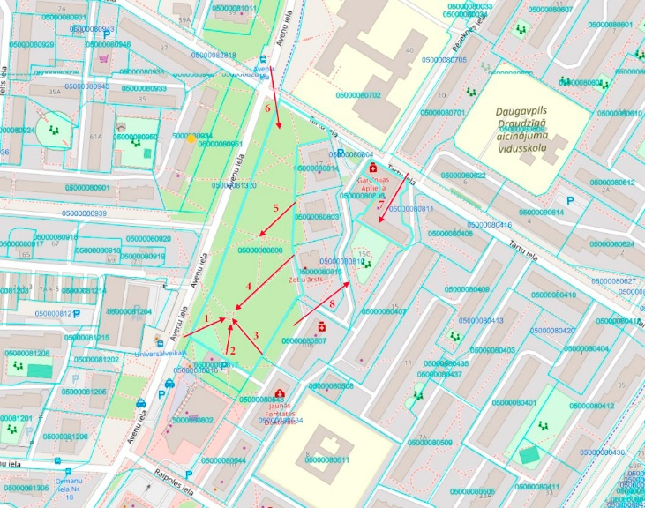

1. att. Skatu līnijas un zemesgabala robežas

* ***Skices risinājuma variants***

1. Plānotām labiekārtojumam harmoniski jāiekļaujas apkārtējā ainavā;
2. Izvērtēt atrašanās vietu un sasaisti ar galvenajiem piekļuves punktiem. Veikt gājēju un autotransporta kustības analīzi;
3. Paredzēt insolācijas izpēti;
4. Paredzēt skatu analīzi (skatīt 1. att.);
5. Projektā izvērtēt esošo skvēra zonējumu, piedāvājot jauno zonējumu un paredzēt šādu elementu iekļaušanu tajos:

*Jaunizveidojamā galvenā aleja**(1. – 4. skatu līnijas)*

Alejā paredzēt dizainiskus pilsētas solus, kuru materialitāte un formas atbilstu skvēra kopējai mazo arhitektonisko formu koncepcijai.

Aleju veidot interesantu, papildinot to ar apstādījumu grupām (alejas apzaļumošana ar ziemcietes grupām).

*Apgaismojums*

Ieplānot apgaismojumu visas skvēra platībā / gaismas elementi.

*Publiskās tualetes un ūdens dzeršanas vietas*

Atbilstoši pilsētas iedzīvotāju un viesu plūsmai skvēra teritorijā, kā arī pēc ieplānoto objektu izvietojuma teritorijā, ieplānot stacionārās publiskās tualetes, kuras atbilst mūsdienu prasībām, tos izvietot pie bērnu laukuma zonas.

Skvēra teritorijā paredzēt ūdens dzeršanas vietu, kas var būt gan bērnu laukuma zonā, gan skvēra zonā.

*Skvēra celiņi*

Izvērtēt esošo skvēra ceļu un celiņu tīklojumu un piedāvāt mūsdienīgāku un ainaviskāku risinājumu ar mūsdienīgiem seguma materiāliem. Teritorijā izmantot dabīgus vai ūdens caurlaidīgus seguma materiālus (*piem.* bruģa veidi), kas neveicinātu lietus ūdens uzkavēšanos teritorijā. Celiņi var būt izgaismoti.

*Nojumes*

Ieplānot dizaina augstas kvalitātes, vieglu konstrukciju nojumes, kuras pasargātu skvēra apmeklētājus no saules vasaras sezonā.

*Soliņi, atkritumu urnas un laternas*

Radīt ērtu un mūsdienīgu mazo formu dizainu, proti, soli, vēlostatīvi, atkritumu urnas, lampas, info stendi, kas atbilstu skvēra kopējai jaunizveidojamai koncepcijai.

*Bērnu rotaļu laukums un rekreācijas vietas*

Jauno bērnu laukumu plānot esošā bērnu laukuma teritorijā ( skatīt 2. att.).

Plānojot bērnu laukumu, projektēt pēc labākajiem projektēšanas principiem, veidojot dažādas zonas, kuras atbilst dažādu vecumu bērnu un jauniešu interesēm, iedalot bērnu laukuma teritoriju uz mazākam ārtelpam.

Jaunajā bērnu laukuma teritorijā paredzēt ūdens dzeršanas vietu un stacionāra tualeti.

Plānoto laukumu integrēt ar apstādījumiem (*piem.* kokaugi), lai teritorijā veidotos dabisks noēnojums, kā arī mazinātu vasaras karstuma ietekmi uz celiņu segumiem. Teritorijā izmantot dabiskus vai ūdens caurlaidīgus seguma materiālus, kas neveicinātu ūdens uzkavēšanos teritorijā.

Bērnu laukumā paredzēt izglītojošos un atraktīvus elementus / rekreācijas vietas – izklaižu elementiem (*piem.* šūpoles, slidkalniņi, kāpelēšanas elementi utt.) jābūt unikāliem ar gaumīgo dizainu, kas ir neatkārtojami/reti sastopami Latvijas citās pilsētās.

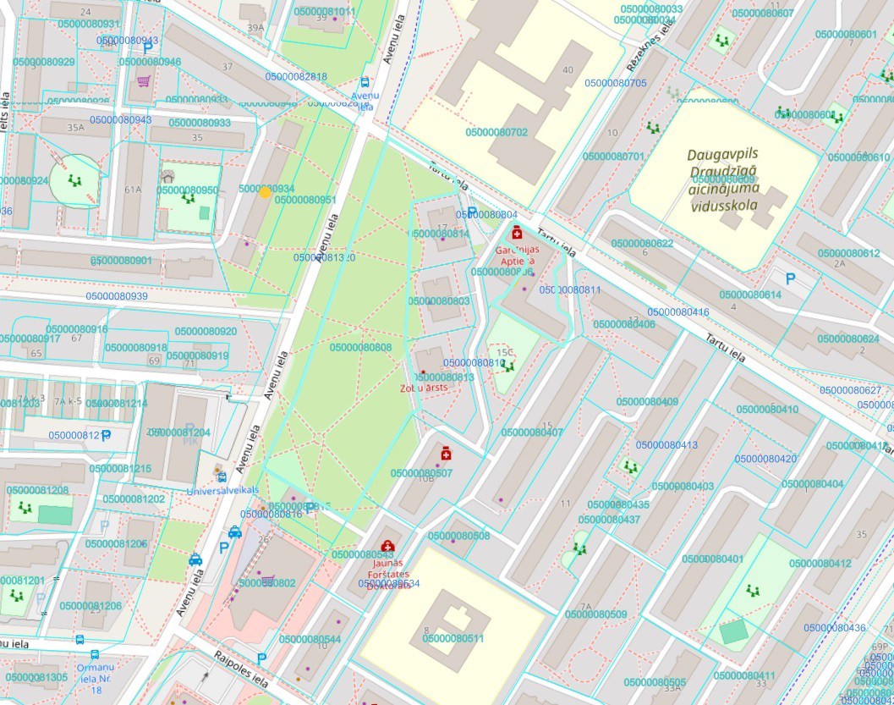

2. att. Bērnu laukuma izvietojums (kad.nr. 05000080807)

1. Izvērtēt esošo apstādījumu sortimentu, paredzot jauno apstādījumu koncepciju pēc noteiktām prasībām:

* Saglabāt teritorijā esošos ainaviski vērtīgus kokus;
* Apstādījumus paredzēt ar augstu vizuāli estētisko kvalitāti. Apstādījumiem izvēlēties ziemcietīgus augus, kas piemēroti esošajiem klimatiskajiem un augšanas apstākļiem, dodot priekšroku ziemā dekoratīviem ziemcietēm;
* Pārplānot ziemciešu un krūmu grupas skvēra teritorijā tā, lai veidotos skvēra teritorijā aizkulises un priekšplāni.

1. Ietvertajiem risinājumiem jābūt mūsdienīgiem, inovatīviem, funkcionāliem, ilgtspējīgiem, tādiem, kas iekļaujas apkārtesošajā pilsētvidē un ainavā;
2. Apkārtējā teritorija ievērot vides pieejamības prasības;
3. Norādīt svarīgāko ierīkošanas/ uzturēšanas darbu veikšanas secību.
   1. **Auto stāvlaukuma izbūve:**

* ***Zemes kadastra apzīmējums:***

***05000080801, 05000080807, 05000080811, 05000080416, 05000080810, 05000080806*** – Pašvaldības zeme;

***05000080806002*** – juridiska personas īpašums.

* ***Izvietojuma shēma:***



3. att. Prognozējamās auto stāvlaukuma izvietojums (kad.nr. 05000080801, 05000080811)

1. Izvērtēt atrašanās vietu un sasaisti ar galvenajiem piekļuves punktiem, ieplānot iebrauktuvi/ izbrauktuvi no Tartu ielas puses. Veikt gājēju un autotransporta kustības analīzi;
2. Pārplānot nojauktās ēkas teritoriju;
3. Ieplānot dabai draudzīgu auto stāvlaukumu;
4. Pārplānot apstādījumu koncepciju, izvēloties auto stāvlaukumam piemērotos apstādījumus (ziemcietes, krūmi);
5. Teritorijai jābūt labi apgaismotai;
6. Paredzēt vertikālā plānojuma skici – nodrošināt ūdens aizvadīšanas shēmu no auto stāvlaukuma;
7. Teritorijai jābūt ar žogu nodalītai no bērnu laukuma.
8. **Skiču variantu skaits**

3 varianti digitālā veidā (.docx, .pdf un .dwg).

1. **Izstrādes termiņi:**

Skiču iesniegšanas termiņš – 1 mēnesis no līguma noslēgšanas dienas.

Tehniskās specifikācijas sagatavošanas vai pēdējās aktualizācijas datums – 07.02.2024.

**Sagatavoja**

Daugavpils valstspilsētas pašvaldības

iestādes „Komunālā saimniecības pārvaldes”

ceļu būvtehniķe Alevtina Viktoroviča